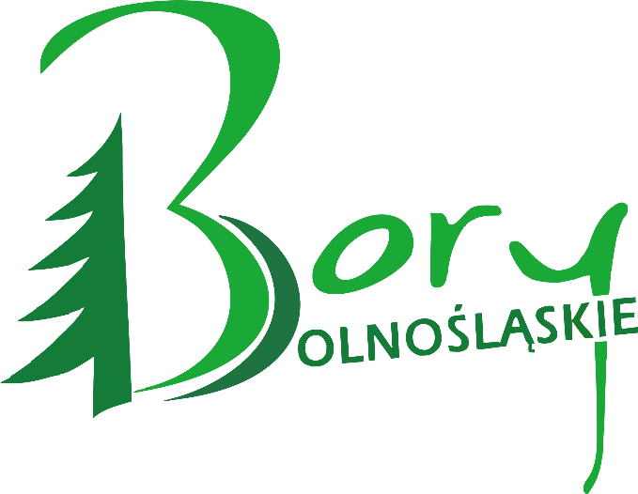

**_ _**

*Załącznik nr 35 b*  *wykazu załączników do wniosku o przyznanie pomocy*

**Fiszka Projektowa dla Przedsięwzięcia : P.1.1 Zwiększenie potencjału turystycznego regionu dzięki rozwojowi lokalnej przedsiębiorczości**

**Tytuł operacji/projektu** : ………….……………………………………………………..……………….………………………………………………..

**Nazwa Wnioskodawcy:** …………………………………………………………………………………………………………………………………..

**Nr identyfikacyjny Wnioskodawcy (producenta rolnego**) ……………………………………………

Instrukcja:

1. Niniejszy dokument ma charakter pomocniczy i stanowi wyłącznie rozwinięcie informacji zawartych we Wniosku o Przyznanie Pomocy (WoPP) oraz załącznikach.
2. W każdym polu Uzasadnienie, należy wskazać odpowiedni punkt WoPP oraz (jeśli dotyczy) załącznik, w którym wnioskodawca wcześniej odniósł się do kryterium punktowego.
3. W przypadku pojawienia się rozbieżności lub braku informacji we Wniosku i/lub załączniku, oceniający przyzna punkty w oparciu o WoPP jako dokument nadrzędny.
4. Uzasadnienie powinno być zwięzłe, konkretne, w sposób przejrzysty odnosić się do kryterium. Opisy niezwiązane z zakresem operacji lub informacje ogólne, w tym ograniczenie się do krótkiej deklaracji spełnienia wymogów kryterium nie zostaną uznane przez oceniających.
5. Kryteria punktowe niewyliczone w Fiszce będą weryfikowane w oparciu o inne dokumenty i nie wymagają dodatkowych uzasadnień.

|  |  |  |  |  |  |  |
| --- | --- | --- | --- | --- | --- | --- |
| **Lp** | **Treść kryterium** | **Spełnienie kryterium** | | | **Uzasadnienie** | **Wskazanie punktu**  **w WoPP** |
| **Zakres** | | **Należne**  **punkty** |  |  |
| **1.** | **Wnioskodawca w dniu złożenia wniosku jest osobą z grupy w niekorzystnej sytuacji określoną w LSR** | | Operacja zakłada podjęcie działalności gospodarczej, przez osoby należące do grupy w niekorzystnej sytuacji zgodnie z zapisami w LSR LGD BD | 2 pkt |
| Operacja zakłada podjęcie działalności gospodarczej, przez osoby nie należące do grupy w niekorzystnej sytuacji zgodnie z zapisami w LSR LGD BD | 0 pkt |
| **2.** | **Wpływ operacji na ochronę środowiska i na przeciwdziałanie zmianom klimatu** | | Przewidziano zastosowanie rozwiązań sprzyjających ochronie środowiska  i klimatu | 2 pkt |  |  |
| Operacja, która nie ma wpływu na stan i poziom ochrony środowiska i klimat | 0 pkt |

|  |  |  |  |  |  |
| --- | --- | --- | --- | --- | --- |
| **3.** | **Innowacyjność operacji** | Działanie posiada charakter innowacyjny | 2 pkt |  |  |
| Działanie nie posiada charakteru innowacyjnego | 0 pkt |
| **4.** | **Czas realizacji operacji** | Od 0 do 12 miesięcy | 2 pkt |  |  |
| Powyżej 12 miesięcy  do 18 miesięcy | 1 pkt |
| Powyżej 18 miesięcy | 0 pkt |

|  |  |  |  |  |  |
| --- | --- | --- | --- | --- | --- |
| **5.** | **Wysokość wnioskowanej pomocy** | Wnioskodawca ubiega się o dofinansowanie w wysokości do 100 tys.zł | 2 pkt |  |  |
| Wnioskodawca ubiega się o dofinansowanie w wysokości powyżej  100 tys. zł | 0 pkt |

|  |  |  |  |  |
| --- | --- | --- | --- | --- |
| **6.** | **Promocja obszaru działania LGD BD** | Promowanie za pomocą 3 narzędzi i więcej | 3 pkt |  |
| Promowanie za pomocą 2 narzędzi | 2 pkt |
| Promowanie za pomocą 1 narzędzia | 1 pkt |
| Brak promocji | 0 pkt |
| **7.** | **Okres zamieszkania wnioskodawcy na obszarze LGD wynosi:** | Powyżej 548 dni | 4 pkt |  |
| W przedziale powyżej 365 dni do 548 dni | 2 pkt |  |

Maksymalna liczba punktów, którą można uzyskać: 17 pkt.

Warunkiem wybrania operacji do dofinansowania jest uzyskanie minimum 7 pkt.